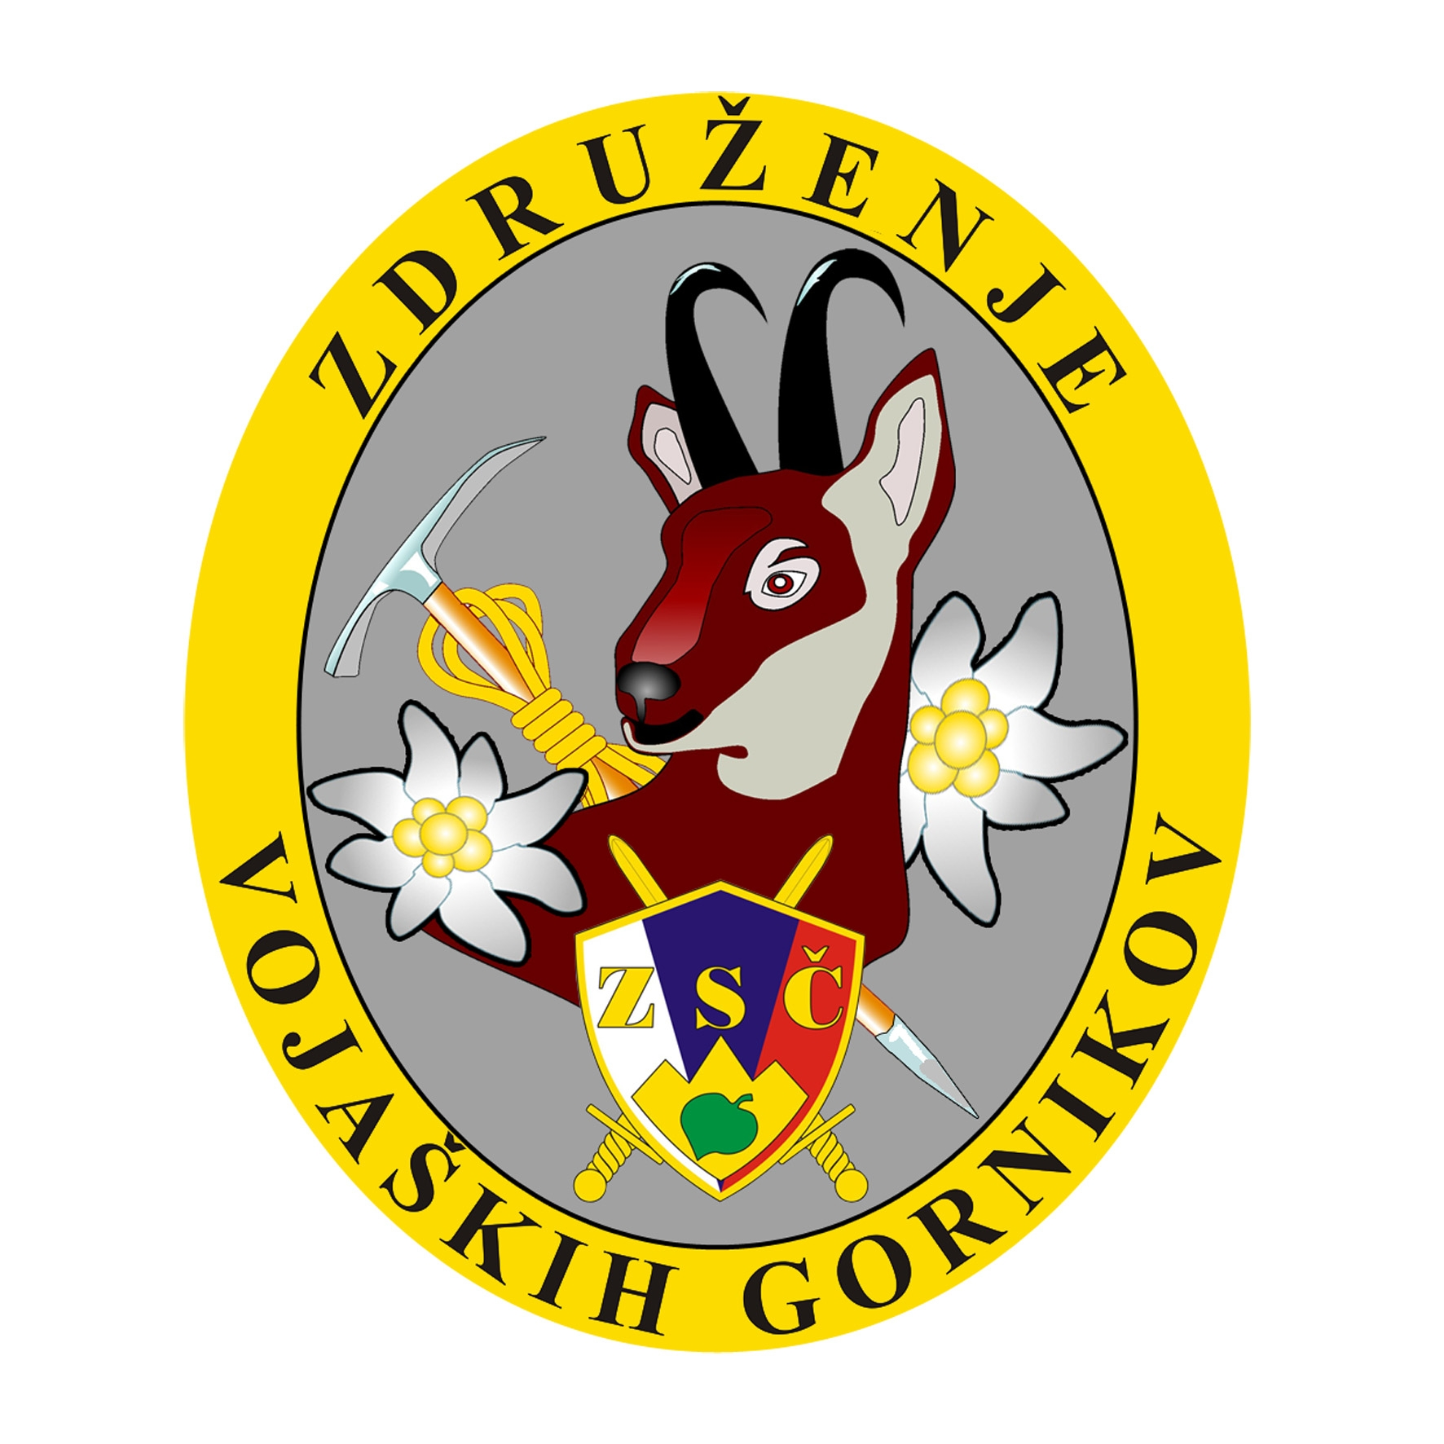 | 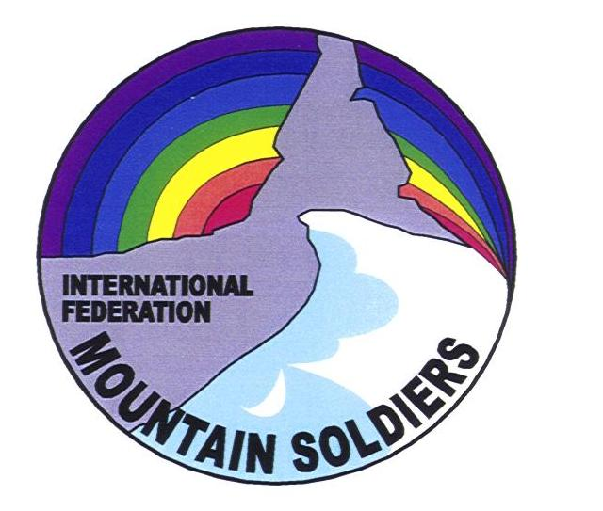
Združenje vojaških gornikov Slovenije
International Federation of Mountain Soldiers
Slovenian Organization of Mountain Soldiers
Poročilo o delovanju Združenja vojaških gornikov Slovenije v letu 2020

Delovanje Združenja vojaških gornikov Slovenije je bilo v letu 2020 skoraj v celoti prilagojeno epidemiološki situaciji tako v Sloveniji kot tudi v tujini. Zaradi vsem teh okoliščin je bila velika večina načrtovanih dogodkov tako neuresničena ali pa premaknjena v leto 2021.

Kljub temu pa nam je uspelo realizirati 32 dogodkov tako kot organizator posameznega dogodka ali kot udeleženec na aktivnostih v organizaciji drugih društev, zvez ali združenj. Dogodki so se odvijali na nacionalni pa tudi na mednarodni ravni, po vsebini pa kot športne, kulturne, študijsko raziskovalne, rekreativne, družabne aktivnosti.

Sodelovanje s Slovensko vojsko in v tem kontekstu s 132. gorskim polkom SV in Nato Centrom odličnosti za gorsko bojevanje se je nanašalo na pomoč polka pri namestitvi in zagotavljanju prehrane za udeležence pohoda na Triglav iz Porabja. Nato Center odločnosti za gorsko bojevanje je logistično podprl izvedbo rednega letnega občnega zbora ZVGS v Poljčah.
Pomembno in opazno je bilo tudi sodelovanje smučarjev, pripadnikov polka na slovesnosti na Mangartskem sedlu, ki je potekala ob 75 letnici smučarske tekme 10. ameriške gorske divizije. Med gosti sta bila tudi minister za obrambo Matej Tonin in ameriška veleposlanica v Republiki Sloveniji N.E. Lynda Blanchard.

Tradicionalna dogodka, kot sta dan odprtih vrat Slovenske vojske ali dan gorskega polka sta bila, žal, odpovedana.

Kot vsa leta so bili tekmovalno uspešni tudi naši smučarji, ki so na Partizanskih smučinah v Cerknem osvojili v različnih kategorijah nekaj najvišjih mest.

Tradicionalno so pevci pevskega zbora ZVGS Gorščaki sodelovali na odprtju smučarskega tekmovanja, ki ga vsako leto organizira smučarski klub Alpetour iz Škofje Loke.

Dejavni so bili tudi člani Študijske skupine in v tem kontekstu smo pripravili dve odmevni predstavitvi knjige o Ortigari, in sicer v Kobaridu in na Ravnah na Koroškem.

Ob obletnici ustanovitve Badjurove Alpske čete so člani Študijske skupine na pročelju graščine v Radovljici položili venec.

Izvedli smo tudi delovne pogovore s predstavniki Tržiškega muzeja in se dogovorili o nekaterih prireditvah, kjer bi se lahko obojestransko predstavili.

Najpomembnejši dogodek v letošnjem letu pa je bil izid zbornika z naslovom Američani na Mangartu 1945/ Smučarska tekma 10. gorske divizije na Mangartu 3. junija 1945 ter številne aktivnosti, ki so izidu zbornika sledile. Tako smo zbornik predstavili in tudi osebno vročili ministru za obrambo Mateju Toninu in se ob tej priložnosti zahvalili za sodelovanje in pomoč, ki nam je ministrstvo nudilo pri nastajanju in izidu zbornika. Širši zainteresirani javnosti je bil zbornik nato predstavljen še na okrogli mizi v Bovcu.

Zbornik so poleg članov ZVGS prejele tudi številne strokovne organizacije, združenja in zveze in poudariti velja, da so bil sprejem in odzivi na obravnavane teme izrazito pozitivni.

Na področju pohodništva in družabnega delovanja omenjam našo udeležbo na spominski slovesnosti v Dražgošah, pohodu ob kulturnem prazniku iz Radovljice do Vrbe, udeležili smo se vsakoletnega pohoda na Arihovo peč v Avstriji.

Meseca junija smo pripravili zelo uspešno družabno srečanje v Žejah, ki je potekalo v sproščenem in prijetnem vzdušju, z mnogimi športnimi aktivnostmi in družabnimi igrami.

Tudi v letošnjem letu smo se ob dnevu spomina na mrtve poklonili našim umrlim članom, in sicer s polaganjem šopka gorskega cvetja na grobove. Žal smo leta 2020 izgubili še dva člana ZVGS.

Na področju dvostranskega mednarodnega sodelovanja se je skupina naših članov samoiniciativno organizirala in položila cvetje na spominskem obeležju v Zajzeri, kjer pa sicer letos ni bilo tradicionalne spominske prireditve v spomin padlim in umrlim v gorah.

Na povabilo italijanskih alpinov smo se udeležili tudi slovesnosti ob 55 letnici kapele Florit v Italiji.

Aktivnosti Mednarodne federacije vojaških gornikov – IFMS so bile letos v celoti črtane oziroma prestavljene v leto 2021.

V poročilu želim še posebej omeniti prizadevanja in pomoč članov ZVGS pri odpravljanju posledic požara na stanovanjskem in gospodarskem objektu člana našega združenja.

Redno so potekali sestanki Izvršnega odbora ZVGS, na katerih so bila podana tudi obdobna poročila blagajnika in gospodarja. Za člane ZVGS smo nabavili tudi nekaj novih majic z emblemom združenja, ki jih bodo lahko prevzeli na občnem zboru.

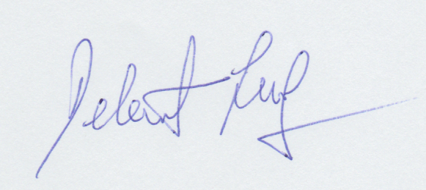
Kljub težkemu obdobju, ki nas je spremljalo v letošnjem letu, lahko ugotovimo, da je Združenju vojaških gornikov Slovenije s svojim programom in delom uspelo uresničiti vsaj del načrtovanih nalog, zato z velikim optimizmom pričakujemo nove naloge in izzive, ki bodo pred nami v letu 2021.

Bohinjska Bela Slavko Delalut
20.1.2021 predsednik

